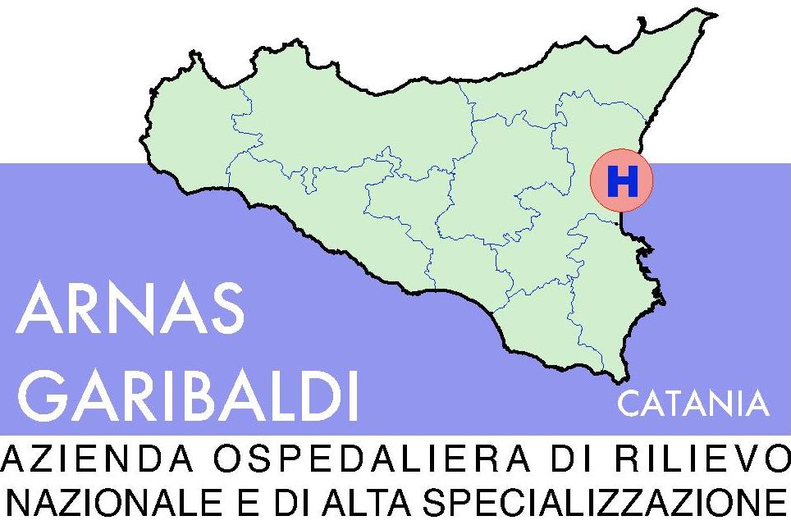
Prot.__5/640/Provv____________________________del 25.03.2011
Oggetto : Fornitura di alta tecnologia RNM tradizionali ed aperte, Gamma Camera e n. 1 Tac 128 slice per le aziende sanitarie della regione Siciliana con fondi PO FESR 2007/2013 pubblicato sulla GUCE n S51 del 15/03/2011 .
AVVISO DI CHIARIMENTO/PRECISAZIONE SUL TESTO DEL BANDO PUBBLICATO SULLA GUCE S51/2011.
In riferimento al bando pubblicato sulla GUCE S51 del 15/03/2011 Si portano a conoscenza di tutti gli interessati la risposta fornita a fronte di specifica richiesta avanzata da potenziale ditta concorrente in ordine alla gara in oggetto.

DOMANDA
Sulla descrizione di alcuni accessori dedicati alle Risonanze magnetiche di cui ai lotti n. 1 e 2 e segnatamente degli “INIETTORI”:
“Segnaliamo che il collegamento tra consolle e iniettore tramite fibra ottica non è l’unico sistema per evitare interferenze. Di fatto l’adozione di filtri dedicati adottati per il collegamento via cavo e la trasmissione dei dati a bassissima tensione tra Consolle e Iniettore garantisce lo stesso livello di efficacia contro le interferenze . Chiediamo quindi che il capitolato di gara , relativamente alle specifiche richieste, venga modificato in quanto, al momento, identifica chiaramente un unico fornitore di iniettori per Risonanza magnetica”.

RISPOSTA:
In via assolutamente preliminare e assorbente si precisa che costituisce oggetto precipuo della presente gara la fornitura di apparecchiature di alta tecnologia e segnatamente RNM, Gamma Camera e n. 1 Tac 128 slice e non anche la fornitura di INIETTORI che, invero, rappresentano un profilo accessorio nell’economia dell’intero appalto in interesse e non un distinto Lotto di prodotti.

Il Capitolato di gara, infatti, a conferma di ciò e della natura accessoria degli “INIETTORI” in parola rispetto all’oggetto dell’appalto, non attribuisce alcuna ponderazione delle caratteristiche tecniche ad essi relative escludendone, per ciò stesso , che possano costituire in alcun modo una variabile suscettibile di incidere sulla quantificazione del punteggio qualità in sede di valutazione qualitativa e conseguentemente sull’aggiudicazione.

Resta inteso, inoltre, che qualunque aspetto attinente le caratteristiche tecniche dei prodotti richiesti nella presente gara, e nella fattispecie “gli iniettori”, soggiace alla normativa cogente del Codice degli appalti che prevede ai sensi dell’art. 68 del Dlgs 163/06 smi la facoltà riconosciuta alle Ditte concorrenti di offrire prodotti con caratteristiche “EQUIVALENTI” nelle modalità ivi disciplinate e come puntualmente richiamate in sintesi nel Disciplinare di gara al paragrafo 1.4.(pag. 11): “(…) Nel caso in cui la descrizione di una o più attrezzature poste in gara corrispondano, in tutto od in parte, a caratteristiche tecniche ritenute peculiari in capo ad altra potenziale concorrente , ai sensi dell’art. 68 c.3 lett. a) del D.L.vo n° 163/06 deve intendersi automaticamente inserita la clausola “…… o equivalente”. Ai sensi dell’art. 68 c. 6 del predetto D.Lgs. “L’operatore economico che propone soluzioni equivalenti ai requisiti definiti dalle specifiche tecniche equivalenti lo segnala con apposita dichiarazione che allega all’offerta”, dove evidenziando la non conformità, motivi l’equivalenza funzionale, nonché la documentazione scientifica a supporto di quanto dichiarato.(…)”

Infine, quanto al profilo della presunta individuazione di un unico concorrente, e fermo restando quanto appena rilevato, si coglie l’occasione per sottolineare come questa ARNAS Garibaldi, proprio allo scopo di garantire la massima trasparenza ed imparzialità della procedura di selezione del concorrente, ha ritenuto di avviare, preliminarmente alla indizione della gara in parola, un DIALOGO TECNICO , in applicazione del VII considerando della Direttiva 2004/18/CE , con il mercato di riferimento finalizzato alla raccolta di informazioni di ordine tecnico relativamente alle caratteristiche tecniche dei prodotti oggetto della gara regionale in parola e avente come interlocutori le Aziende specializzate nel settore. Corre obbligo evidenziare come sembra significativo che in tale sede nessuna delle Ditte intervenute nel contraddittorio abbia rilevato alcunché sotto il profilo evidenziato da codesta Ditta.

La richiesta di modifica del Capitolato, pertanto, non si ritiene possibile per le ragioni testè esposte.
Si conferma pertanto tutto quanto previsto nel Disciplinare di gara e allegati con la evidenza della assoluta possibile applicazione della normativa cogente del Codice degli appalti che prevede ai sensi dell’art. 68 del Dlgs 163/06 smi la facoltà riconosciuta alle Ditte concorrenti di offrire prodotti con caratteristiche “EQUIVALENTI” .

Ai sensi del bando di gara integrale e del Disciplinare la presente comunicazione pubblicata sul sito www.ao-garibaldi.ct.it equivale a notifica a tutte le ditte potenzialmente concorrenti .

Il RUP
Dott. Salvatore Torrisi



